（第120期）运用 联结 和 提问，带孩子更好地阅读绘本
各位老约翰伙伴：
大家好。上两周的 约绘中 ，我们和大家分享了运用“联结”和“提问”的阅读策略，在亲子共读中培养和提升孩子的阅读能力这个话题。错过上两期 约绘 的伙伴，如有需要，可通过以下链接查看往期记录：
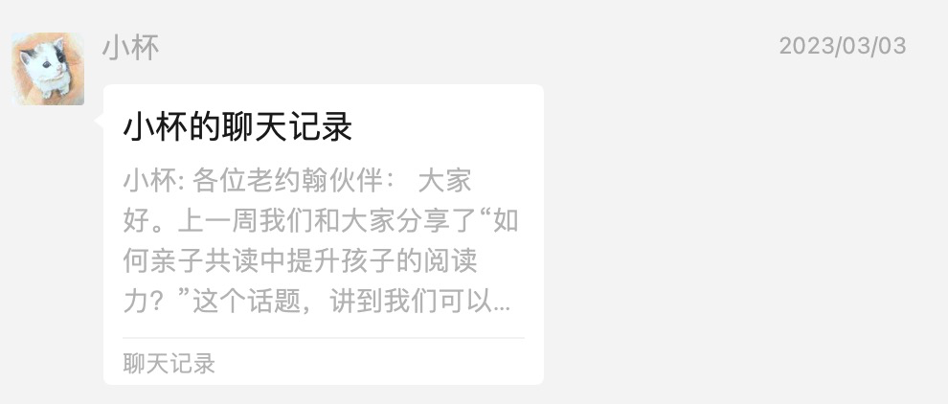
阅读的过程是一个提取信息、建构意义的过程，阅读能力既关系到从阅读中提取信息的能力，同时也包含了思考力和创造力。思考和创造从哪里来？——从阅读、理解和运用中来。
在本周的 约绘 中，我们将带大家运用“联结”和“提问”的阅读策略，从到到尾来阅读一本绘本，实现“阅读——理解——运用（创造）”的三重阅读境界。
今天我们和大家一起阅读的绘本是：《谁说一定要用蓝色来画天空》。
（插入绘本ppt）
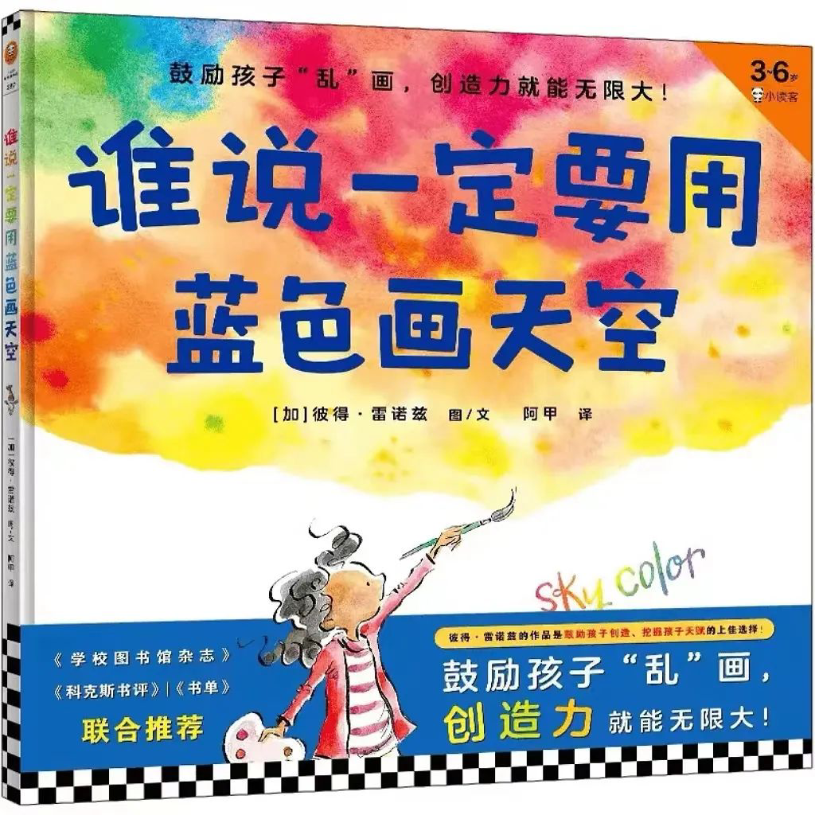
分享主题：运用 联结 和 提问，带孩子更好地阅读绘本
关 键 词：亲子共读 阅读力 联结 提问
一、阅读
和孩子一起从头到尾阅读一本绘本，并不意味着从绘本封面开始，一字不拉地念到封底；孩子喜欢某本绘本，喜欢重复阅读，也不意味着一遍又一遍地原样朗读。“亲子共读”之所以说是“共读”，也就意味着一起阅读、共同分享。除了“读”，也有相互分享的过程。也就是我们提倡的“互动式阅读”。
1、封面：
要想和孩子一起共读好一本绘本，阅读一本新绘本前，大人最好自己先读几遍，这样做的好处很多，我们以前在公众号里也发过相关的文章，这里就不再赘述：（插入链接）。
如果我们提前读过这本绘本，和孩子一起阅读前，就比较容易设计一些互动话题了。比如这本绘本的书名是《谁说一定要用蓝色画天空》，这样一个反问句是不是很有话题感？那么就不要错过阅读前和孩子一起互动的机会了。“谁说一定要用蓝色画天空？——不用蓝色，还可以用什么颜色画天空？”
另外，这里也给大家透露一个读引进版绘本的小秘诀，一般来说，我自己读一本引进版的绘本，会先翻到这本书的版权页，看看这本书的原书名（当然啦，除了英文，别的文字也看不懂：），这样做很多时候更有助于我们从书名的原意出发理解这本绘本。
比如这本绘本原文 sky color ，可以直译为《 天空的颜色》。相比现在的书名，我认为直译更好，有留白空间，更能让读者在读到绘本的内容之前有自己的想象和思考。现在的书名太直白，而且在书名中就透露出了故事的主题：天空也可以不画成蓝色。相当于在一开始就 透题 了。有种剧透感。当然，从书营销的角度来说，确实是现在这个书名对于家长来说更有吸引力，因为从某种程度来说，家长更愿意培养孩子的创造性思维，而这个书名就有这重意思在里面。直译的则比较平实。
如果用 《天空的颜色》的颜色为题，我们和孩子一起阅读的时候，就可以有很多前置活动。比如让孩子们画天空（艺术）、说天空（语言）。
如，接下来我们要讲的故事是《天空的颜色》，如果让你来画天空，你会用什么颜色呢？（联结孩子的直接经验，开始头脑风暴）。
如果是故事会，可以先让孩子们一起来画天空。看看孩子们画出来的天空是什么样的。有哪几种不同的天空？艺术、语言表达的空间都有了。
下面我们进入这本绘本的内页部分。我们挑选一个有话题感的页面，运用 “联结”和“提问”的阅读策略，让孩子在阅读的过程中，除了故事的乐趣，也有理解和创造的收获。
2、“玛莉是个艺术家。
她喜欢涂涂画画，甚至还拥有自己的专属画廊。”
与生活“联结”——如果我有一个正当读绘本年龄的小孩，读到这里的时候，我不会主动去给他解释什么是艺术家（这也很难解释清楚，不信你试试？），如果我的小孩恰好也有一些涂鸦画作，我会跟他说：“你也是个艺术家，待会儿我们也把你的画像玛莉一样挂在你的专属画廊吧。”——和孩子一起读绘本，并不是只有与“读”或“写”等相关联延伸和拓展的才算是阅读，身心沉浸的阅读可以是全方位的，做和绘本中的主角一样的事情，不仅会让孩子很有兴趣去行动，也会给孩子带来积极的情绪，比如像绘本中这样做，让孩子感觉自己也是像玛莉一样的艺术家，是一种很好的鼓励。
我一直认为，阅读能带给孩子的滋养是方方面面且长长久久的，不仅是阅读能力，更是积极健康的生活态度。这些对于孩子的成长来说，是更为重要的事情。绘本就是这样好，总是会在不经意的小细节中给孩子润物无声的滋养。
3、“她的作品并不都挂在自己的画廊里，大部分的画是跟世界分享的。
她画了很多海报来表达自己的信念。
玛莉在学校里很出名，因为她的衣着很有创意，她的手提盒里装满了美术材料，她还坚信每个人都是艺术家。”
通过提问，帮助孩子理解文字内容——
如，“她的作品并不都挂在自己的画廊里，大部分的画是跟世界分享的。”
其实这一句非常的意味深长，我们可以跟孩子通过提问的方式，结合图文，更多地理解这句话的表层和深层涵义。
——读到这一页的时候，可以细细地看图。这个跨页，可以说绘本“文*图”的绝佳典范。
“她的作品并不都挂在自己的画廊里，大部分的画是跟世界分享的。——玛莉画的 早日康复 的画，大概是送给某位病中的亲朋或好友的吧？玛莉的画一定会带给他们安慰和鼓励。
她画了很多海报来表达自己的信念——拯救海洋。经典的绘本在给孩子讲故事的同时，也会将作者想要传递给孩子的一些理念渗透在其中。比如在这里，我想，作者作为一名真正的艺术家，他想告诉孩子的是，艺术品并不只是挂在画廊里用来欣赏，它同时也是与真实世界互动的工具。我认为，这是一种很棒的美育。
（1）艺术家的“工作”有什么作用和意义：“早日康复” 通过画表达对亲友的关心和祝福；通过海报表达自己“拯救海洋”的信念。
（2）艺术和艺术家是干什么的：艺术也是有用的。艺术并不只是美的展示，同样也是有实际作用的。

4、提问
“没有蓝色，我怎么画天空呢？”——和孩子一起读到这里的时候，可以先缓缓再翻页。联结自己的生活经验，想一想，没有蓝色，要怎么画天空呢？——在阅读的过程中，激发孩子的主动思考。这样进入下面的故事情节：玛莉从“观察——思考——创造”的过程才会对孩子更有启发。
5、（没有蓝色怎么画天空？接下来玛莉观察到的）天空的颜色
联结：引导孩子联结生活经验，说说自己是否看到过故事中的这样的天空的颜色。除此之外，还看到过天空什么样的颜色呢？——留心观察，处处都有新景象。一天中的不同时段，一年中的不同季节，天空变幻无穷。
傍晚：放学路上 落日西沉 晚霞
夜幕降临：白天渐渐变成黑夜 绯红
夜晚：灰蓝 月亮 星星
梦中：五彩缤纷
（第二天早上）雨天：灰蒙蒙 阴沉沉
二、理解
读完故事，并不意味着阅读的结束。读完这个故事，我们可以和孩子一起梳理一下玛莉是怎样画出故事最后天空的过程。也就是说，她是怎么解决“没有蓝色，怎么画天空？”这个问题的？
遇到问题（没有蓝色，怎么画天空？）——观察（天空的颜色）——思考（如何画天空？）——创造（解决问题：画出眼中、心中的天空）
故事情节的发展过程其实也是一种很好的解决问题的思路。为孩子示范了一种思维方式。为什么说多读书会变得聪明？从书中学到知识、对世界了解得更多；从书中学到解决问题的方式、能够更灵活地解决问题；受到书的启发，从书中学会从不同的视角看问题、用更开放的心态面对问题从而变得“海阔凭鱼跃，天高任鸟飞”......这些都是多读书变聪明的途径，
我们常常希望通过阅读培养孩子的想象力和创造力。想象力和创造力从何而来？绝对不是凭空而来。就比如像这本绘本中玛莉最后画出这样独特的天空，也不仅仅是想象出来的。是有一个过程的。就像我们上面所说的解决问题的过程。和孩子一起读绘本也是这样，听过故事了，再通过反复阅读，加深对故事的理解，才会有从阅读中来的创造和运用。
三、创造&运用
听到这个书名，你也一定想到了，这是一本鼓励孩子打破思维定势，发挥创造力的绘本。最直接的创造（延伸拓展），可以鼓励孩子向故事中的玛莉一样，尝试用不同的颜色来画画。想起了艾瑞.卡尔爷爷那本著名的绘本了吗？——《画了一匹蓝马的画家》。
里面的动物都不是我们日常常见的颜色。画着画着，孩子也会觉得很有趣，同时也能模模糊糊地理解到颜色不仅跟我们肉眼所见的实际的颜色相关，同时，也映射着我们的内心的情感和情绪。通过这样的创造，孩子对颜色的理解是不是又不一样了？
看看这本绘本，又扩大了一点我们的阅读圈。
总结一下我们今天的分享，运用“联结”和“提问”的阅读策略，抵达阅读的三重境界：
1、阅读：情节和细节，互动阅读
2、理解：从具体到抽象，
3、创造：拓展和运用，从书中来，到书外去。
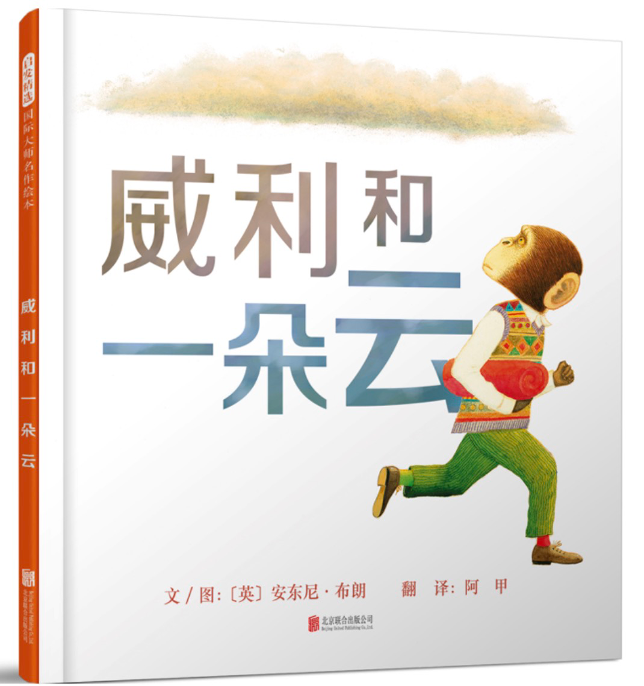
除了画画，这本绘本其实在生活中的方方面面也可以得到应用。可以想一个话题，并就此展开讨论。
“谁说一定（要）......”——打破思维定式的话题，头脑风暴
联结生活：在生活中，有哪些大家形成了思维定式，但其实“不一定”的事情？
比如，性别议题是一个热点话题，也是我们可以从小对孩子进行性别教育的一个话题。在日常的生活中中，大家对男孩、女孩该怎样好像都有一些刻板印象，比如女孩就应该甜美的，男孩不能动不动掉眼泪......比如这两本绘本，其实也可以当作这个绘本延伸拓展话题的一个例子。
谁说女孩都想当公主？——《奥莉薇不想当公主》
谁说男孩不能玩洋娃娃？——《威廉的洋娃娃》

